Разговоры о важном 10 февраля 2025 год

Тема классного часа “Арктика - территория развития”

Все материалы для проведения классного часа в 1, 2, 3, 4, 5, 6, 7, 8, 9, 10, 11 классах и СПО 10 февраля 2025 года проект "Разговоры о важном" будет проведён на тему “Арктика - территория развития” с официального сайта razgovor.edsoo.ru разговорыоважном.рф

Сценарий, презентация, видеоролики, интерактивное задание, плакаты и другие материалы для проведения классного часа цикла внеурочной деятельности по ФГОС проекта «Разговоры о важном» в школе с 1 по 11 класс, а также в СПО.

→ Cкачать материалы для 1-2 классов

→ Cкачать материалы для 3-4 классов

→ Cкачать материалы для 5-7 классов

→ Cкачать материалы для 8-9 классов
→ Cкачать материалы для 10-11 классов

→ Cкачать материалы для СПО

→ Скачать рабочие листы и оформление

→ Сценарий для классного часа

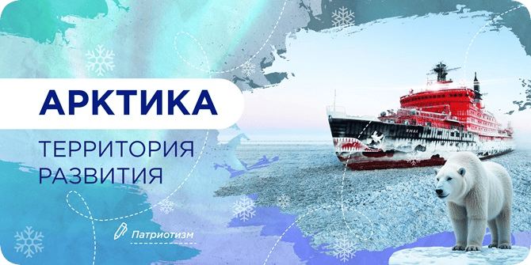

Цель занятия в 1-4 классах: развитие представлений обучающихся об Арктике, об истории ее исследования и жизни людей; формирование понимания стратегического значения Арктики для развития страны и укрепления позиций России на международной арене; воспитание чувства ответственности за сохранение уникальной природной среды Арктики и устойчивое развитие региона.
Цель занятия в 5-11 классах и СПО: углубление знаний и представлений обучающихся об Арктике, истории ее исследования и развитии атомного ледокольного флота; формирование понимания стратегического значения Арктики для развития страны и укрепления позиций России на международной арене; воспитание чувства ответственности за сохранение уникальной природной среды Арктики и устойчивое развитие региона.
Минпросвещения России с 1 сентября 2024 года запускает в российских школах масштабный проект – цикл внеурочных занятий «Разговоры о важном». Во всех школах России учебная неделя будет начинаться с классного часа «Разговоры о важном», посвященного самым различным темам, волнующим современных ребят. Центральными темами «Разговоров о важном» станут патриотизм и гражданское воспитание, историческое просвещение, нравственность, экология и др.
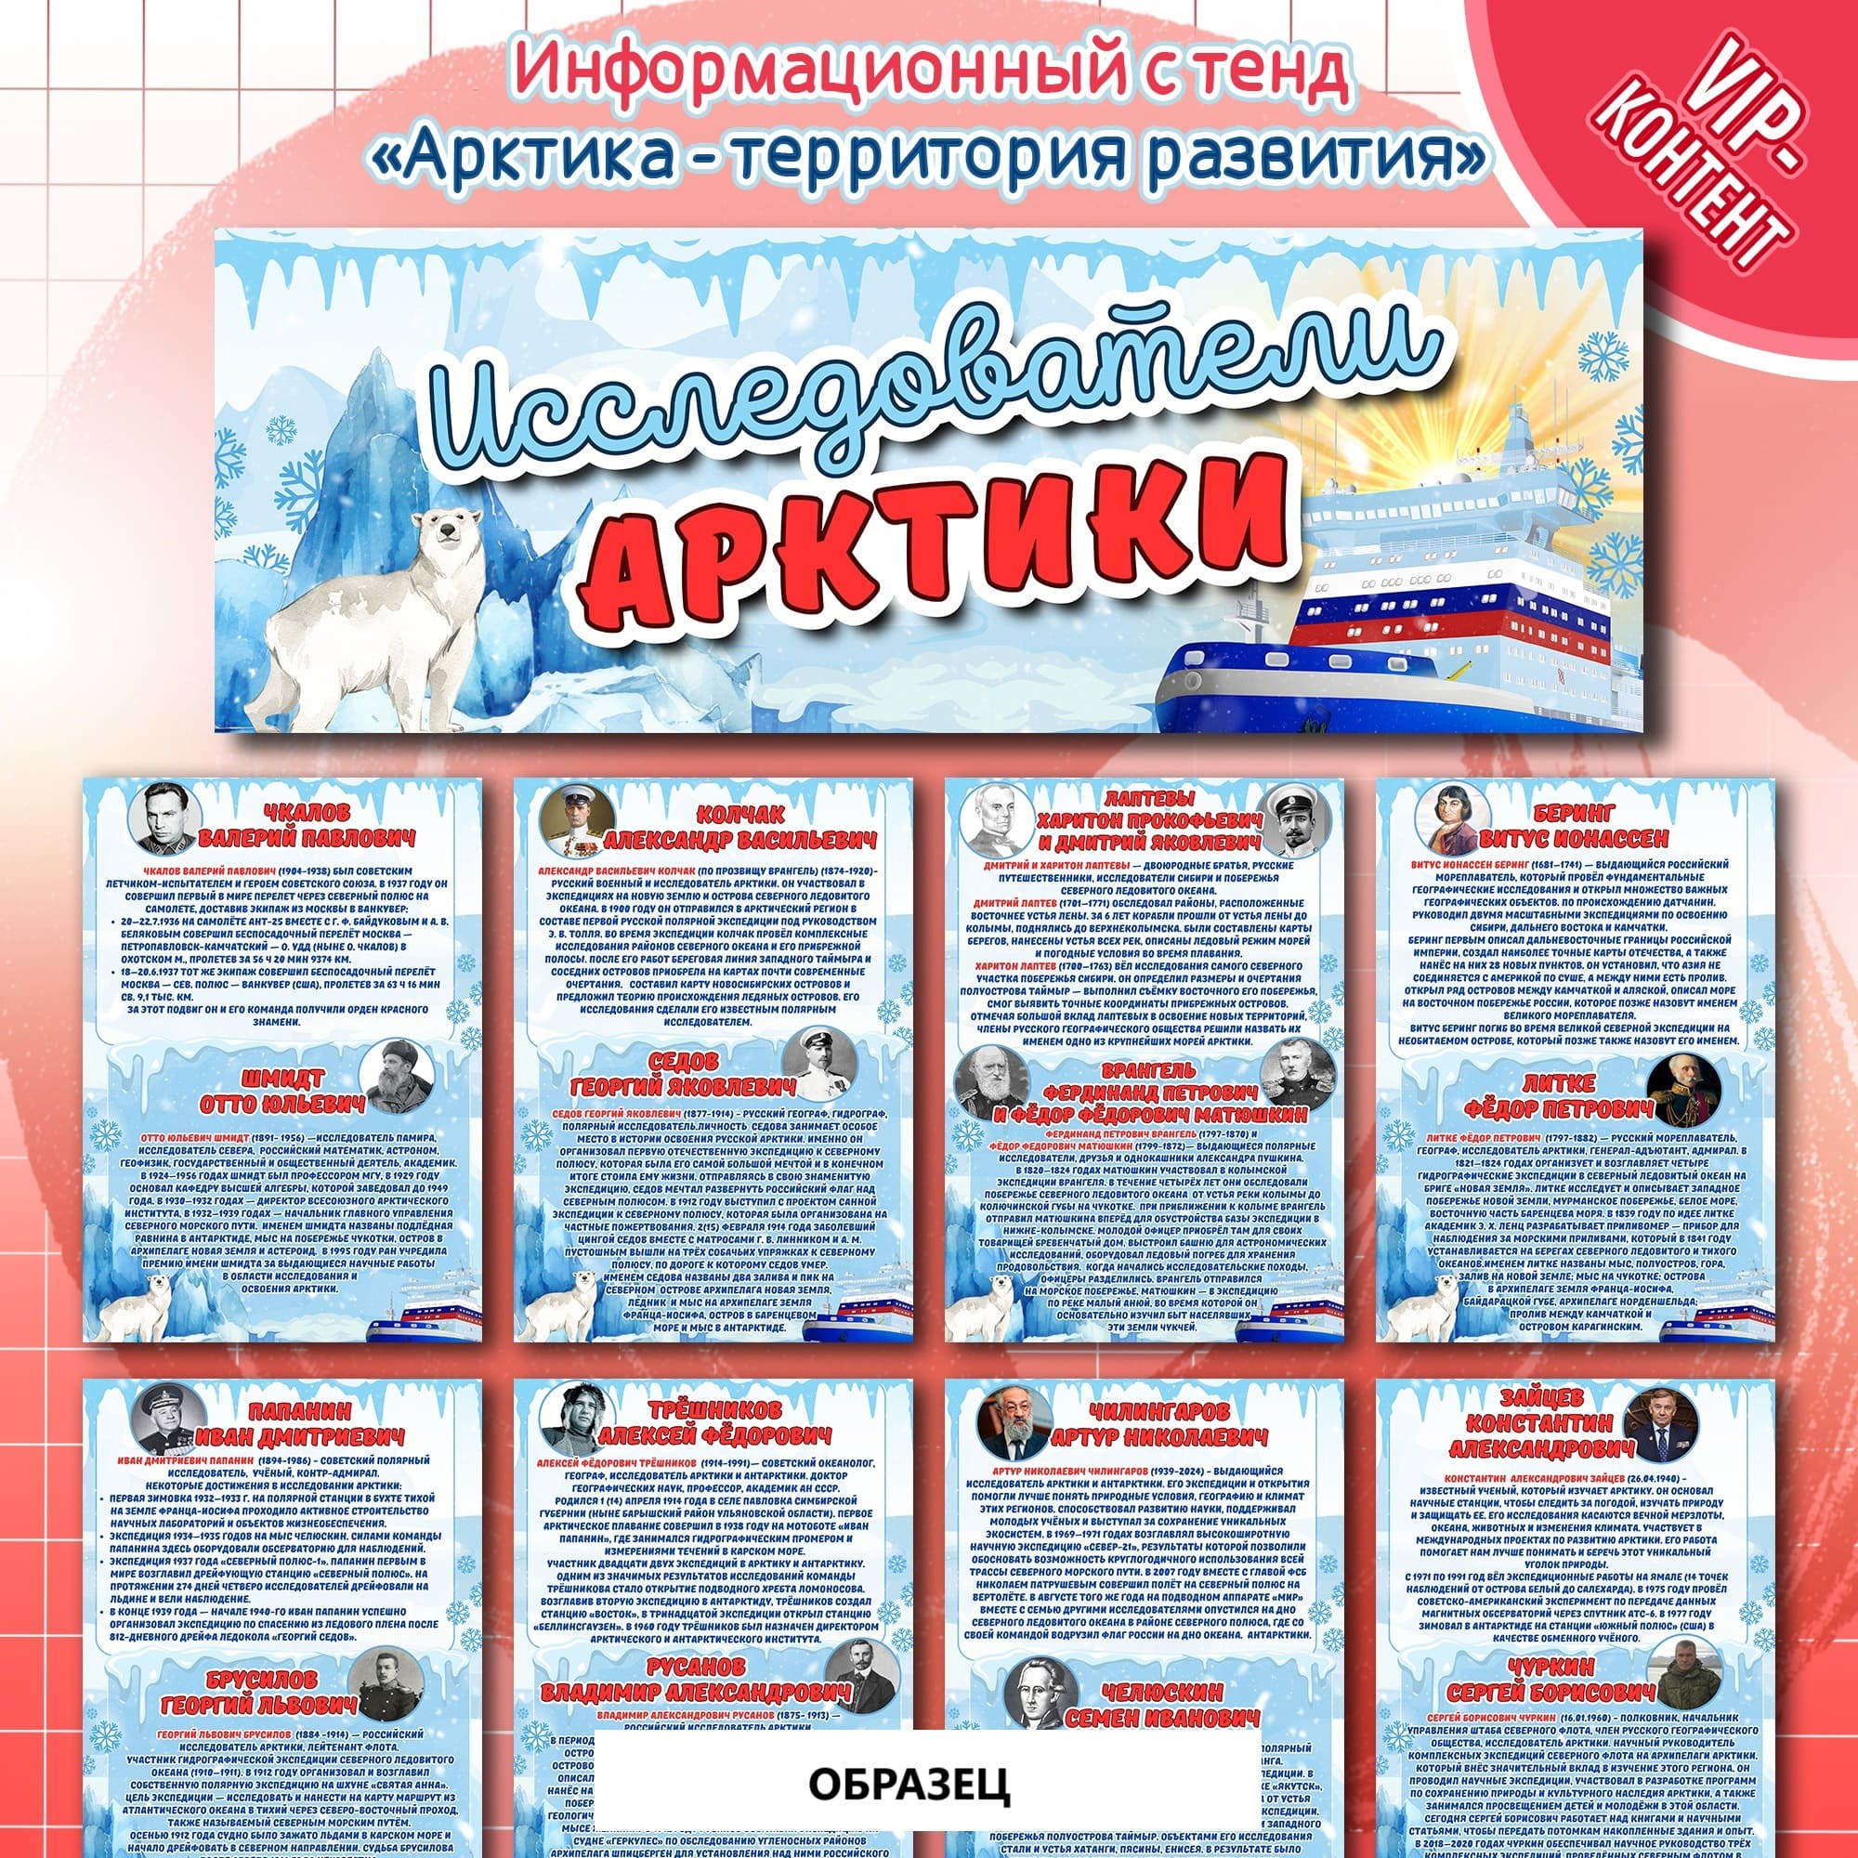СКАЧАТЬ ЭТИ МАТЕРИАЛЫ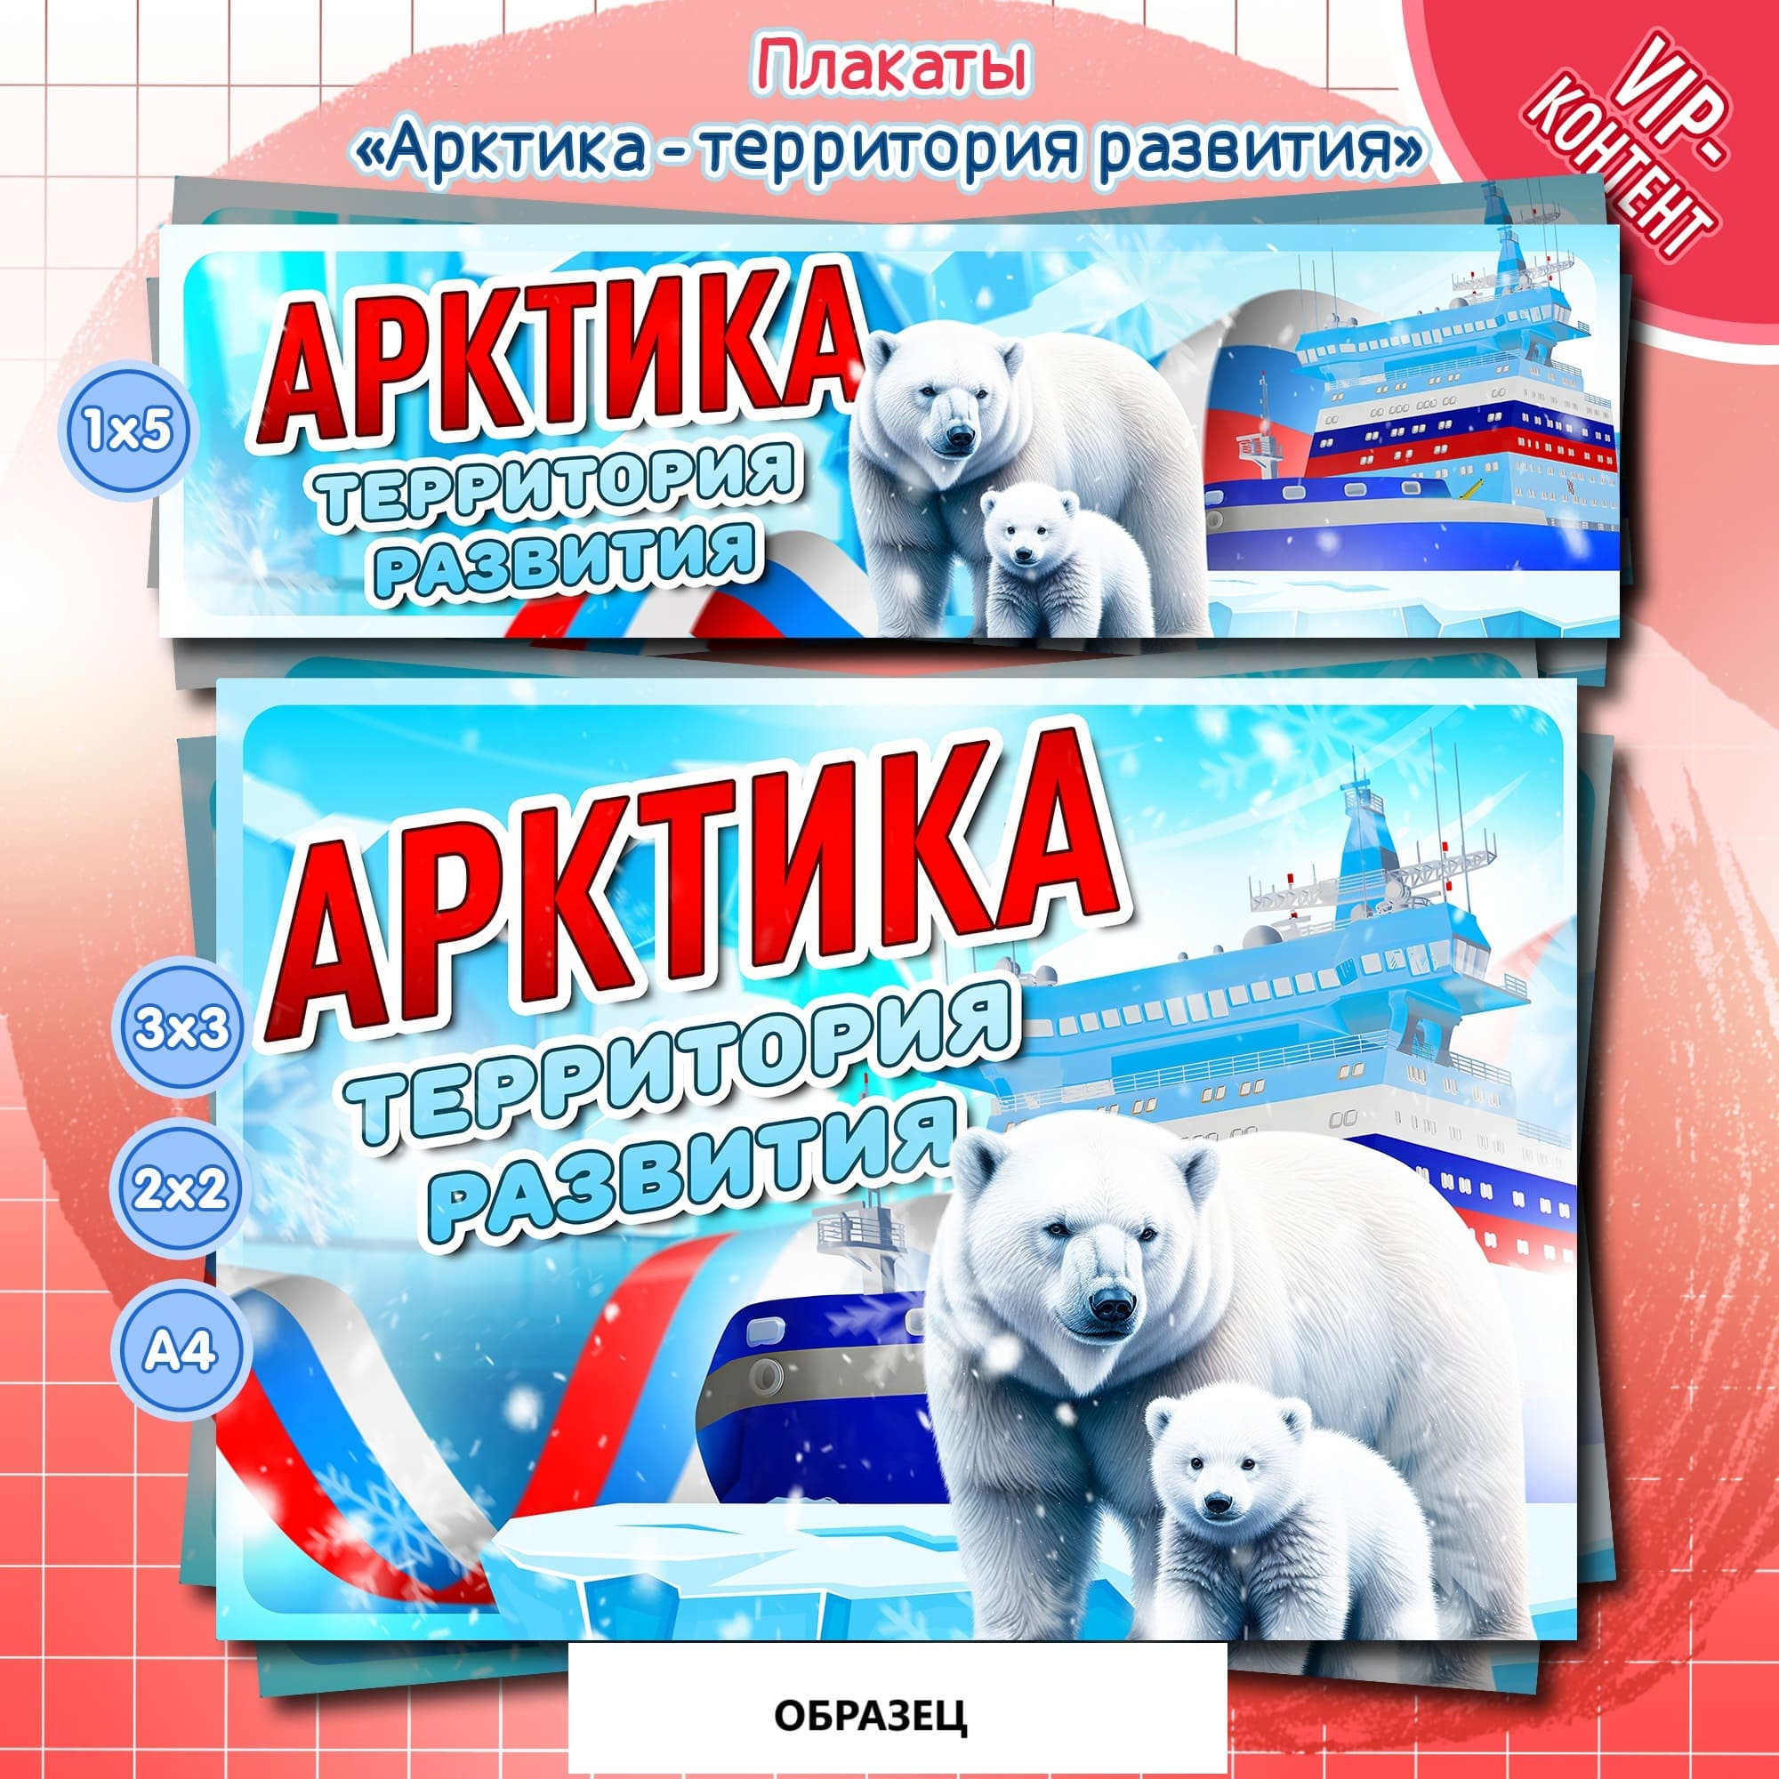СКАЧАТЬ ЭТИ МАТЕРИАЛЫ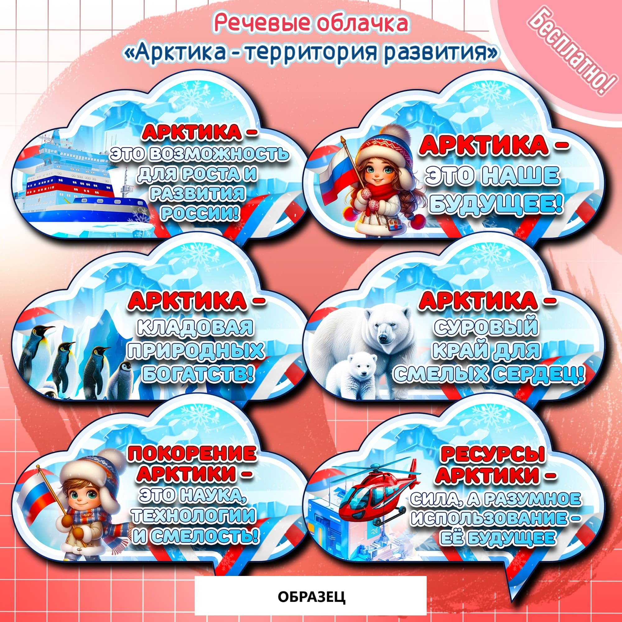СКАЧАТЬ ЭТИ МАТЕРИАЛЫ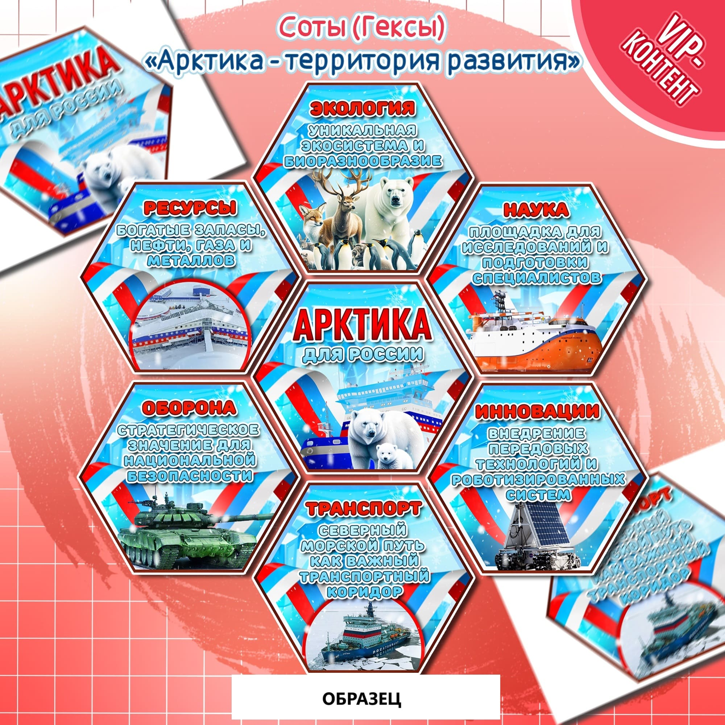СКАЧАТЬ ЭТИ МАТЕРИАЛЫ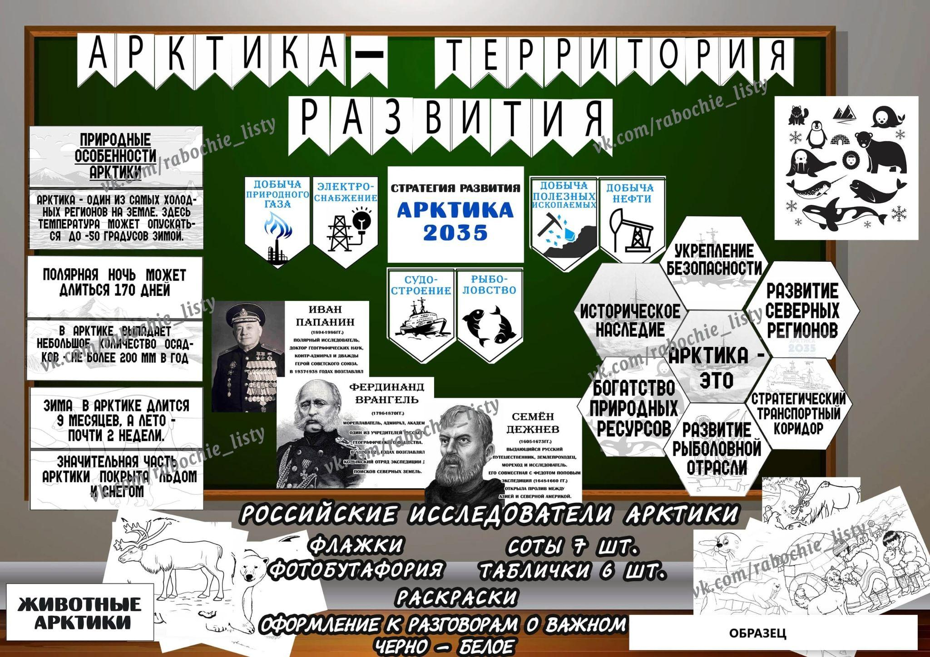СКАЧАТЬ ЭТИ МАТЕРИАЛЫ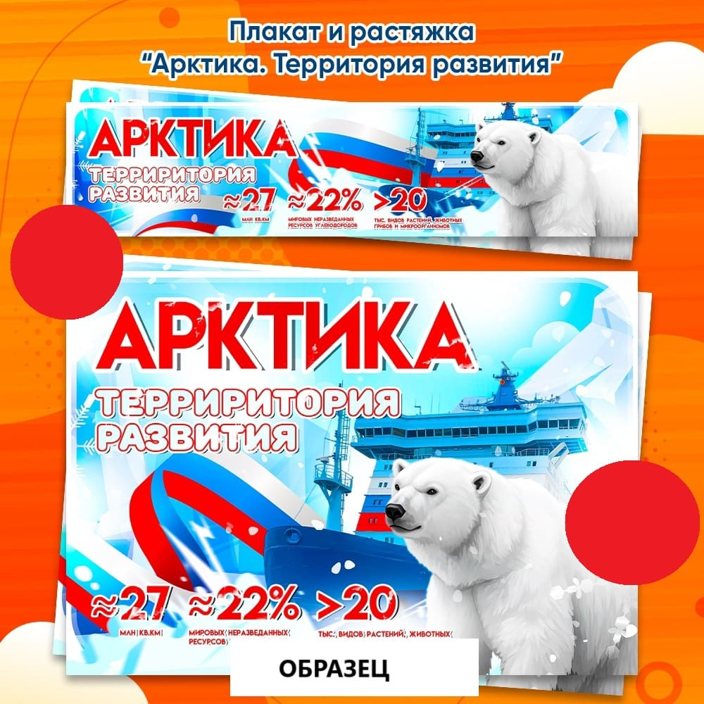СКАЧАТЬ ЭТИ МАТЕРИАЛЫ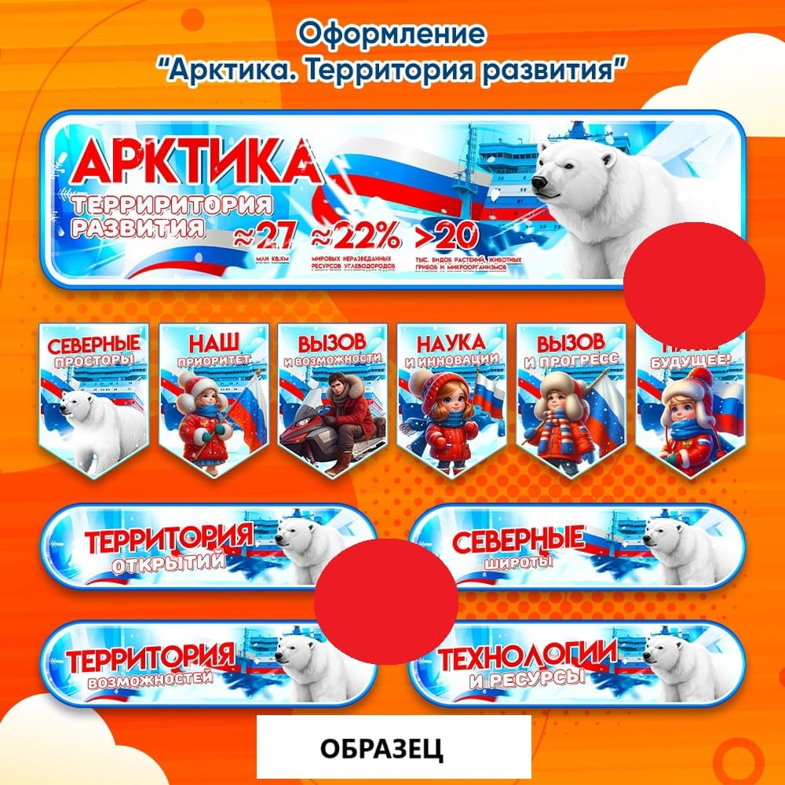СКАЧАТЬ ЭТИ МАТЕРИАЛЫ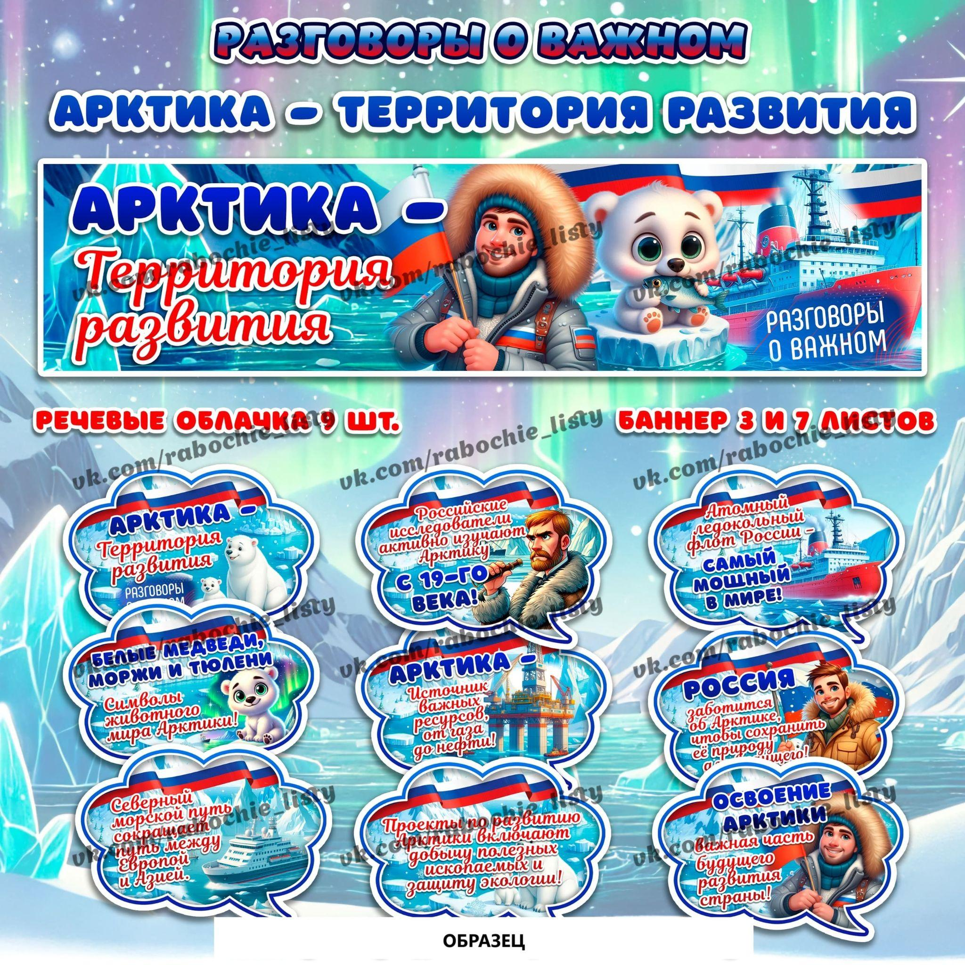СКАЧАТЬ ЭТИ МАТЕРИАЛЫ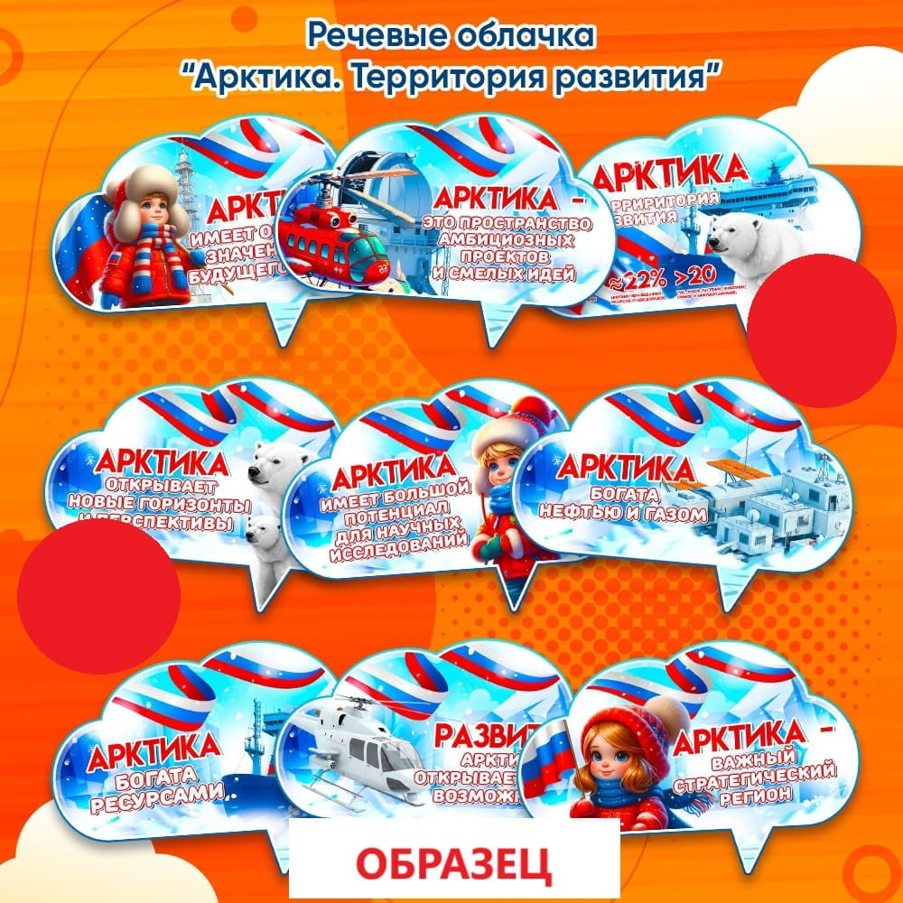
СКАЧАТЬ ЭТИ МАТЕРИАЛЫ

СКАЧАТЬ ЭТИ МАТЕРИАЛЫ
https://100ballnik.com/разговоры-о-важном-10-февраля-2025-тема-клас/

